«Побачення з давнім Луцьком»
Мовно – літературна вікторина для учнів 7 класу
Підготувала вчитель української мови та літератури
ЗОШ І-ІІІ ст. с. Жидичин Ківерцівського району
Волинської області
Кондратюк Людмила Мирославівна
Учитель: любити свій край, знати його історію – основні завдання кожного свідомого українця.
Тому і пропоную вам сьогодні довідатись трошки більше про адміністративний центр
рідної Волинської області – місто Луцьк .
Слайд №1.
А девізом сьогоднішньої подорожі я обрала слова Юрія Шкрумеляка :
Все, що рідне, хай нам буде
Найдорожче і святе,
Рідна віра, рідна мова,
Рідний край наш над усе!
Слайд №2 Зупинка 1. «З історії назви»
Про походження назви міста ходить легенда: малий пастушок громадської отари Луцько виловив у річці Стир бочку, в якій були документи на право заснування міста. Віче вирішило – раз він знайшов їх, то і місту зватись – Луцьком.
Минули роки, десятиліття, століття, люди забули, чому місто має назву Луцьк. Стали думати-гадати, а до згоди ніяк не дійдуть. Одні кажуть: «Це від Луки, вождя племені дулібів, яке тут проживало. Другі вважають: «Від луки – вигину, що робить ріка Стир, омиваючи місто дугою». Ще інші… стверджують, що Луцьк – це місто , що розкинулось на зелених луках, тому і Луцьком називається.

Слайд №3. Завдання №1 . Поставити наголос у слові НАРЕЧЕНІ і вмотивувати свій вибір.
Завдання № 2. Пояснити пунктограми у реченні: «Люди, наречені цим іменем, наділені великою ерудицією і приємні у спілкуванні».
Слайд №4.
Зупинка 2. «Історичне минуле»
Свій початок Луцьк як місто бере в середньовіччі. Перша письмова згадка про нього датована 1085 р. А це означає, що Луцьк є одним з найстаріших міст України, бо існував ще в часи Київської Русі.
На своєму віку Луцьк був:
- Головним містом або, як колись казали, стольним градом удільного князівства, у складі Володимирського (Волинського) князівства (1154-1227рр.);
- Столицею Галицько-Волинської держави (1340-1386 рр.);
- Столицею автономного князівства в складі Великого князівства Литовського (1440-1452 рр.);
- Центром Волинського воєводства держави Річі Посполитої (1569-1795 рр.),
- Повітовим містом Волинської губернії і Російської держави (1795-1921 рр.);
- Волинським воєводством Польщі (1921-1939 рр.);
- Обласним центром Волинської області України (з 1939 року і донині).
Мовчазним свідком усіх віх в історії розвитку міста був і залишається Луцький замок, силует якого сьогодні є символом Луцька - його емблемою.
Ніяка інша будівля міста Луцька не розповість нам детальніше про його історію, як ця велична, овіяна бойовою славою та народними легендами споруда.
Своєю формою замок нагадує неправильний трикутник, вершини якого увінчують три вежі.
Слайд №5. Завдання № 3. Назвати вежі Луцького замку.
Завдання на картках
Від поданих дієслів утворити дієприкметники та записати їх у дві колонки, розподіливши на активні та пасивні.
Зсохнути, овіяти, зломити, старцюють, нагромадити, вирують, просвітліти, одягнути, подорожують, виїздити, сверблять, очистити, завмирають, напекти.
Ключ: якщо ви правильно впорались із завданням, то з других літер кожного стовпця зможете прочитати назви веж Луцька.
Ви назвали дві вежі. А яка ж назва головної третьої? (В’їзна)

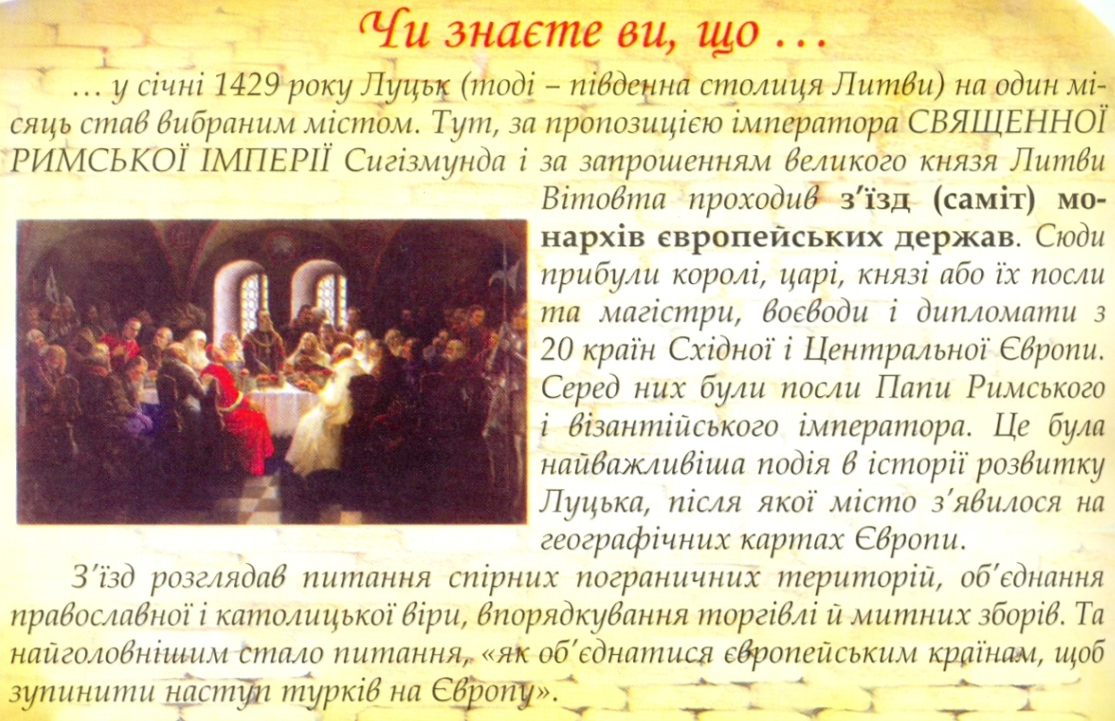
Слайд №6. Завдання № 4. Найважливіша подія в житті Луцька

Уважно прочитайте текст та назвіть його тематичне речення .

Завдання №5 до слайду №7
- То у котрому році відбувся саміт монархів Європейських держав у Луцьку?(У 1429 році)
- Назвати розряд щойно озвученого числівника.
- Утворіть від нього кількісний і провідміняйте словосполучення. За кожен правильно названий відмінок – по 1 балу.

Завдання №6. Слайд №8 «Гра з уболівальниками»
Продовжити речення: «…в основі виникнення одного із старих гербів Луцька лежить …»
А) романтична балада про княгиню;
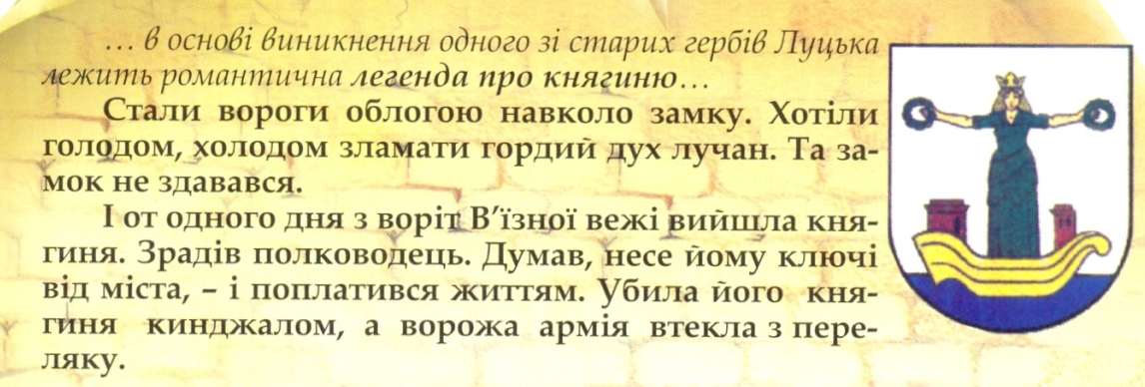
Б) романтичне оповідання про княгиню;
В) романтична легенда;
Г) притча про княгиню;
Д) романтична казка.

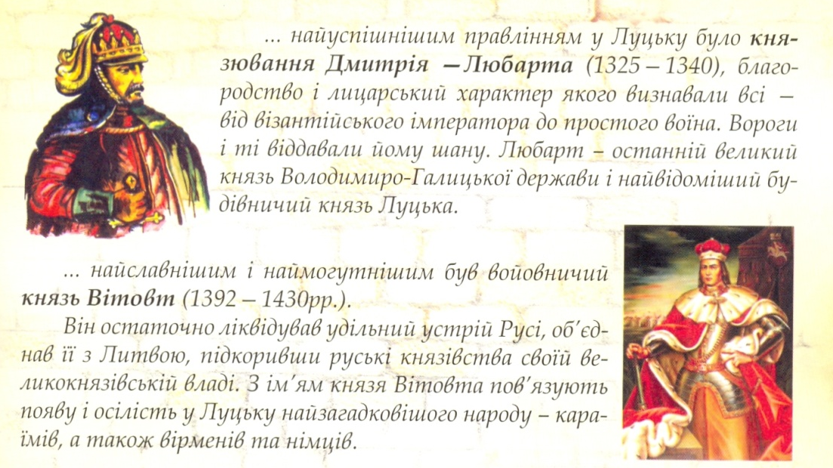
Завдання №7 до
слайду №9
«Видатні князі Луцька»
Пояснити орфограму у слові «ВІДДАВАЛИ»

Завдання №8 до
слайду №10
Зробити морфемний аналіз слова «НАЙЗАГАДКОВІШОГО»

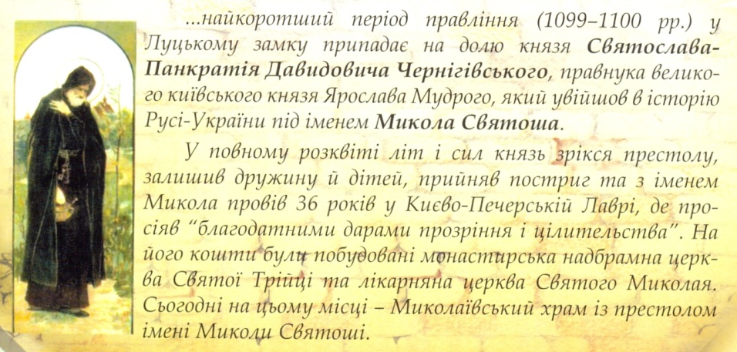
Завдання №9 до
слайду №11
Ми продовжуємо гортати сторінки історії міста Луцька.
Сьогодні образ Миколи Святоші канонізовано. Ми можемо звертатись до нього у молитвах.
Увага! Запитання: назвіть правильно форму звертання до святого .

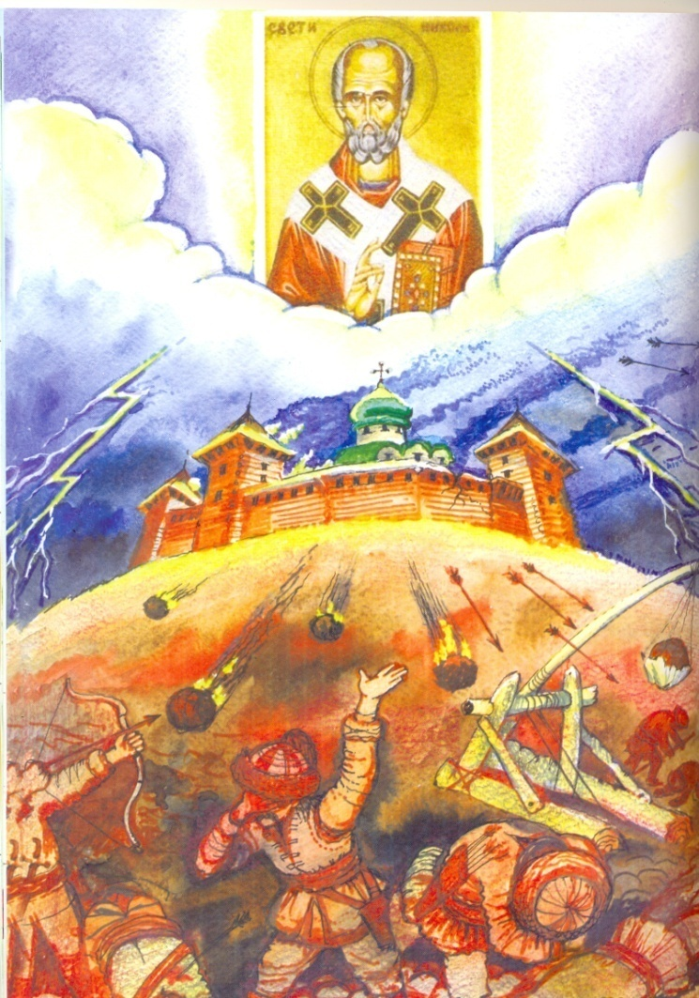
Зупинка №3. «Героїчна»
Завдання №10. Слайд №12
Перевіримо домашнє завдання:
розкажіть про подію , що на слайді, поетичним словом.

В однієї з команд вийшло так:

Здригається земля і небо плаче,
Бо ворог лютий наступає .
Розорені міста і плач лунає –
Ординське місто до Луцька підступає.

Лучани місто рідне боронили -
Зламали греблю, міст спалили,
Щоб ворог лютий відійшов,
Заступництва у Господа просили.

І-і …О, чудо! В день Святого Миколая
Зірвалась буря зла й страшная,
Й ворожі кулі –ядра повертали,
Загарбників лихих в Орду погнали.

Слава Господу й Святому Миколаю
За милість Божу до нашого краю.
На знак подяки й пошани лучани
І досі моляться у Миколаївському храмі.
(Дмитро Бальбуза, Дмитро Матвіюк, Стаднюк Вікторія)

Зупинка №4. «Духовне життя міста»
Завдання №11. Слайд №13
Відредагуйте речення.
Встановивши у Луцьку пам’ятник Святому Миколаю 23 квітня 2000 року, він тримає книгу в руках.

Завдання №12. Слайд №14.
Більше довідатись про духовне життя міста минулого ми зможемо, познайомившись з залишками літопису невідомого очевидця. Але записи здійснено, на жаль, російською мовою.
Перекладіть текст українською.
О духовном…
А как много в Луцке христианских храмов: церквей, костелов, монастырей! Посмотрите, как весело, золотом и серебром сверкают на солнце купола-бани; как выигрывают всеми цветами радуги их пестрые окна - витражи. От них так и веет умиротворением и спокойствием. А в давние времена храмов в Луцке было намного больше – около трех десятков. И все они по своему архитектурному устройству и внутренним интерьерным облачением не поступались красотой храмам Рима.
Вот Вам и разгадка, почему Луцк на протяжении ХVІІІ века величали М….

Завдання №13.
То як же у 18 ст. називали Луцьк? Хочете дізнатись? Виконайте наступне завдання.
До кожного початку прислів’я доберіть закінчення. Прочитайте фразу за ключем.
- Рідний край – хоч помирай.
- Всюди добре, Волині пригортайсь, а Покуття
тримайсь.
- За рідний край – своя сторона.
- Про Київ не жахайсь, земний рай.
- За рідний край а вдома найліпше.
- Кожному мила і життя віддай.
Ключ: якщо ви правильно утворили прислів’я, то, дотримуючись порядку складання літер, ви зможете прочитати захований у них вислів.
- Третя літера третього слова; друга літера четвертого слова.
- Четверта літера четвертого слова.
- Сьома літера п’ятого слова.
- Три перших восьмого слова; десята шостого слова; третя третього ; п’ята шостого.
- Третя або четверта п’ятого слова.
- Сьома першого.
Отже, як у ХVІІІ ст. величали Луцьк?

Завдання №14. Слайд №15.
Поміркуйте, що за будинок зображено на слайді, чим він відомий?

Коментар учителя до відповідей дітей. По вулиці Драгоманова, поблизу Петропавлівського костелу, розташована двоповерхова кам’яниця кінця 18 ст. Саме тут впродовж 1890-1891 років квартирувала родина Косачів.
З 1985 року в будинку розміщена дирекція Луцького державного історико-культурного заповідника «Старий Луцьк».

Завдання №15.
Ось ми і вийшли на фінішну пряму у наших нелегких змаганнях незвичайної вікторини. Залишилось визначити результат роботи. Для цього розгадаємо шараду.

1. Префікс З перед К, П, Т, Ф, Х.
2. Іменник ІІ відміни чоловічого роду, що означає колоду, якою в давнину пробивали стіни фортець.
3. Другий склад іменника ВІКНО.
Ціле слово: прислівник способу дії, синонім до слова СУМЛІННО.

Журі оголошує результати змагань

